Приложение 3
Технология создания тестов в PowerPoint
Епифанова Т. Н.,
учитель высшей квалификационной категории
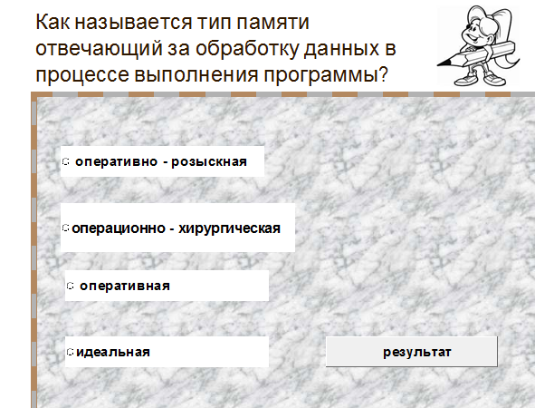
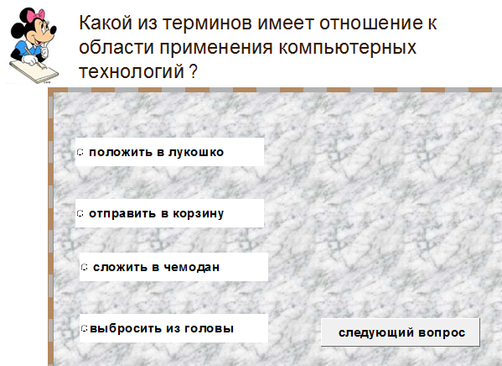
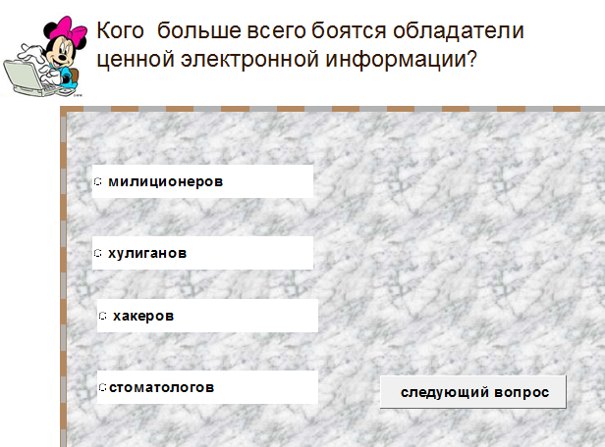

План работы:
- Презентация состоит из слайда – титульного листа, слайдов с вопросами и слайда с результатом выполнения теста.
- Титульный слайд оформляется произвольно, содержит информацию о названии теста, номер варианта, возможна какая-то инструкция о выполнении теста.
- Создание слайда вопроса:
- включить панель инструментов «Элементы управления»;
- разместить на слайде текст вопроса в поле заголовка;
- ниже надо поместить на слайде элементы управления – «Переключатель» для оформления вариантов ответа;
- поместить элемент управления «Кнопка» для перехода на следующий слайд.
Если вы создаёте несколько слайдов с вопросами, все элементы управления можно выделить и копировать со слайда на слайд.
- Настройка Свойств Переключателя.
Из контекстного меню «Переключателя» выбрать пункт Свойства:
- Свойство Caption - текст первого варианта ответа.
- BackColor - выберите вариант цвета фона,
- ForeColor - цвет текста,
- Font – размер шрифта.
- Создайте несколько копий Переключателя на слайде соответственно числу ответов в вопросе. Не забудьте изменить у каждого свойство Caption в соответствии с вариантом ответа.
- Настройка свойств кнопки.
- Измените свойства Кнопки Caption - Дальше (следующий вопрос).
- С помощью свойств ForeColor и Font настройте цвет и размер шрифта.
- Код для кнопки.
- Двойным щелчком по кнопке переходим в окно написания кода;
- Записать:
Private Sub CommandButton1_Click()
K=0
If
OptionButton2.Value = True Then (2 – номер верного ответа)
K = K + 1 (наращиваем счетчик правильных ответов)
End
If
OptionButton1.Value = False (всем кнопкам, что есть на слайде свойство
OptionButton3.Value = False False, чтобы на слайде из ответа исчезла
OptionButton2.Value = False точечка)
SlideShowWindows(1).View.Next (переходим на следующий слайд)
End Sub
Не забудьте исправить номер переключателя в условии оператора If, чтобы он соответствовал правильному ответу. В данном примере кода правильный ответ 2.
- Переменная К должна быть объявлена как глобальная, чтобы могла быть использована в коде всех слайдов. Для этого в окне VBA надо добавить модуль командой «Insert – Module» и в окне кода модуля написать код: Public K as Integer.
Чтобы ускорить процесс создания новых слайдов, можно использовать операцию копирования с последующим исправлением текстов вопроса, ответов и кода кнопки.
- Создание слайда с результатами теста.
На последнем слайде следует разместить два компонента VBA: «Надпись» и «Кнопка». В надписи будет записано число правильных ответов. Кнопка будет вызывать запись в надпись число правильных ответов. Настроим для нее соответствующее действие.
Код для кнопки:
Private Sub CommandButton1_Click()
Label1.Caption = K
End Sub
Можно также разместить две управляющие кнопки для перехода в начало теста и выхода из него. (Кнопки создаются командой меню: Показ слайдов – Управляющие кнопки. По числу правильных ответов оценку вы можете поставить сами.

